BACCALAURÉAT TECHNOLOGIQUE
Sciences et Technologies de l’Industrie et du Développement Durable STI2D

ENSEIGNEMENTS TECHNOLOGIQUES TRANSVERSAUX

Coefficient 8 – Durée 4 heures
Aucun document autorisé
Calculatrice autorisée

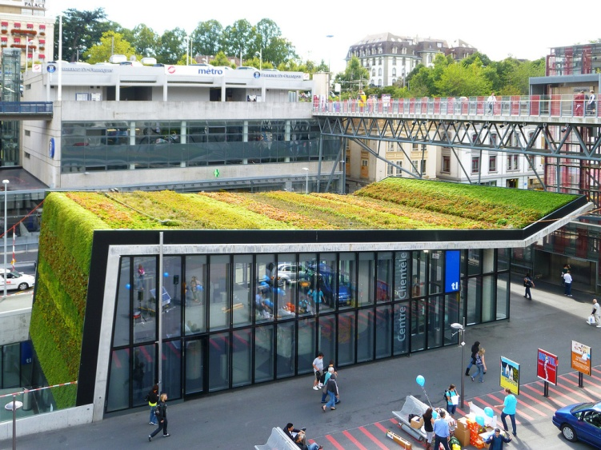
Étude de la végétalisation de la gare M2 LAUSANNE - FLON
- Sujet (mise en situation et questions à traiter par le candidat)
  - Mise en situation page 2
  - Partie 1 (1 heure) pages 3 à 4
  - Partie 2 (3 heures) pages 5 à 9
- Documents techniques pages 10 à 16
- Documents réponses pages 17 à 21
- Le sujet comporte deux parties indépendantes qui peuvent être traitées dans un ordre indifférent.
- Les documents réponses DR1 à DR7 (pages 17 à 21), complétés ou non, seront à rendre avec les feuilles de copie.
- Rédiger sur feuilles de copie quand il n’est pas précisé de compléter un document réponse.
Mise en situation
La ville de Lausanne, en Suisse, a lancé depuis une dizaine d’années un programme de réhabilitation du quartier Flon. Au cœur de ce quartier de 55000 m² se croisent des lignes ferroviaires (nationales et régionales), des lignes de bus ainsi qu’une nouvelle ligne de métro pour laquelle la gare M2 a été construite (voir DT1).
Les travaux réalisés ont également conduit à la réorganisation de l’espace public alentour et à la refonte des circulations piétonnes et routières pour améliorer le cadre de vie.
La maîtrise d’œuvre du projet est assurée par les cabinets d’architectes Bernard Tschumi Architects (Paris et New-York) et Merlini et Ventura (Lausanne). Ils ont fait appel à la société Canevaflor (Lyon) pour réaliser la végétalisation de la gare M2.
La société Canevaflor conçoit et développe une solution de murs végétalisés présentant des caractéristiques décrites sur le document DT2.
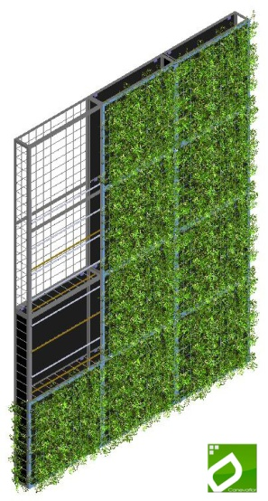 | La solution Canevaflor consiste en une structure modulaire en acier mécano-soudée (gabion) contenant un substrat permettant le développement optimal de la végétalisation. Chaque structure possède un format standard de 200 x 100 x 20 cm.  L’exploitation d’un mur végétalisé requiert une maîtrise de l’irrigation des végétaux et de la fertilisation du substrat pour garantir l’efficacité du mur.  L’assemblage du mur et la plantation sont réalisés directement sur site ce qui permet un type de plantation spécifique à chaque projet.
Structure d’un mur végétalisé

L’étude proposée comporte deux parties :
- la partie 1 consiste à valider les performances des murs végétalisés au regard de standards de construction intégrant les exigences du développement durable ;

- la partie 2 vise à identifier les réductions du coût d’exploitation de murs végétalisés grâce à l’utilisation de solutions innovantes.

On rappelle que ces deux parties de l’étude sont indépendantes et peuvent être traitées dans un ordre indifférent.

PARTIE 1. VALIDATION DU CHOIX D’INTÉGRATION D’UN MUR VÉGÉTALISÉ POUR LA GARE M2 LAUSANNE – FLON
Le point de convergence du projet urbain de rénovation du quartier Flon est la nouvelle gare M2. Afin de respecter les normes de construction relatives au standard Minergie (voir DT3), les architectes envisagent notamment l’emploi de murs végétalisés.

L’objectif de cette première partie est de valider cette solution d’un point de vue développement durable. L’étude ne portera que sur la façade Est du bâtiment.

- Analyse de la plus-value apportée par l’emploi de murs végétalisés

Question 1.1 | On s’intéresse dans un premier temps à l’impact sur la population de ce choix architectural. Compléter le tableau 1 après l’avoir reproduit sur feuille de copie (attention : on peut trouver plusieurs croix par ligne).
Voir DT2
Plus-value apportée par l’emploi de murs végétalisés | Bénéficiaire
Plus-value apportée par l’emploi de murs végétalisés | Gérant | Riverain | Usager
Réduire la pollution |  | X
Limiter le bruit transmis
Réguler la température
Limiter le bruit réfléchi
Tableau 1 : plus-values des murs végétalisés (à reproduire sur feuille de copie).

Question 1.2 | Indiquer sous quelle forme est exprimé l’objectif du standard Minergie. Indiquer la valeur limite de cette exigence dans le cas de la gare M2 et expliciter de manière simple sa signification.
Voir DT3

- Analyse des performances thermiques du mur

Pour valider les performances énergétiques du mur végétalisé, le bureau d’étude utilise un logiciel de simulation thermique qu’il est nécessaire de paramétrer.

Question 1.3 | Compléter sur le document DR1 les données du modèle de comportement thermique de la façade Est.
Voir DT1, DT4, DT5
Utiliser DR1

Question 1.4 | Parmi les paramètres d’entrée, identifier en les entourant en vert sur le DR2 les paramètres externes et en bleu les paramètres internes du modèle.
Utiliser DR2

Question 1.5 | Indiquer pour chaque paramètre interne si sa valeur doit être maximisée ou minimisée pour obtenir une isolation thermique optimale.
Utiliser DR2

Le modèle de comportement thermique permet de déterminer par simulation les températures à travers les couches de l’enveloppe du mur végétalisé.

La solution d’isolation utilisant un mur végétalisé comprend 4 couches (voir DT1). Pour justifier ce choix, on souhaite comparer les impacts environnementaux de cette solution et d’une solution plus traditionnelle à 2 couches (béton armé + mousse polyuréthane PU).
Pour cela il est nécessaire de déterminer l’épaisseur qu’aurait la solution à 2 couches ayant le même niveau de performance que la solution à 4 couches.

Question 1.6 | Sur le document DR3, déterminer par traçage la valeur de l’épaisseur d’isolant type mousse PU permettant une performance d’isolation thermique à 2 couches (béton armé + mousse PU) équivalente à la solution à 4 couches (mur végétalisé).
Voir DT1
Utiliser DR3

- Synthèse PARTIE I

Question 1.7 | Justifier, dans une approche de développement durable, le choix de la solution de mur végétalisé par rapport à une solution classique d’isolation (avec un isolant de type mousse PU seul) à l’aide des documents DT4 et DT6.  Rédiger votre argumentaire sur feuille de copie, en y incorporant des données chiffrées pertinentes.
Voir DT4, DT6

PARTIE 2. SYSTÈME DE MICRO IRRIGATION PILOTÉE
La mise en œuvre de la solution proposée par la société Canevaflor représente un surcoût à l’installation par rapport à une solution traditionnelle. Afin de compenser ce surcoût initial, plusieurs solutions innovantes sont intégrées au mur pour en réduire les coûts d’exploitation.
Question 2.1 | Selon le standard Minergie, relever quel doit être le surcoût financier maximum de la solution Canevaflor par rapport à une construction traditionnelle.
Voir DT3

- Réduction de la consommation énergétique par irrigation et fertilisation autonomes
L’objectif de cette partie est de valider et dimensionner le système autonome d’irrigation et de fertilisation.
La toiture de la gare M2 est entièrement recouverte de terre où quatre variétés de plantes indigènes se développent (ibéris, lierre, waldsteinia et alchémies). Leur développement requiert :
- une irrigation en eau claire ;
- un apport en fertilisant (engrais) adapté à chaque variété de plantes.

Le schéma hydraulique du système d’irrigation est donné ci-dessous :
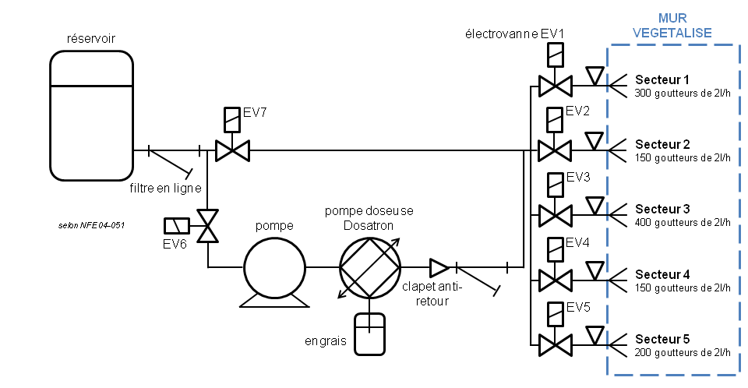
Question 2.2 | Identifier l’électrovanne pilotant le circuit d’eau claire ainsi que celle pilotant le circuit d’eau fertilisée.
Voir schéma hydraulique
Question 2.3 | Identifier le composant assurant le dosage d’engrais.
Voir schéma hydraulique | Identifier le composant assurant le dosage d’engrais.

Question 2.4 | Repérer sur le document DR4, en l’entourant en vert sur le diagramme de blocs interne, l’énergie de fonctionnement du Dosatron.  Justifier la pertinence de l’utilisation d’une telle énergie.
Utiliser DR4

Dans une approche de développement durable et de réduction des coûts d’exploitation, la maîtrise d’œuvre a proposé de récupérer l’eau de pluie dans un réservoir afin d’irriguer le mur végétalisé. On se propose à présent de valider cette solution.
Pour cela, le bureau d’étude a conçu une démarche de vérification pouvant être décrite par l’algorigramme du document DR5. Cet algorigramme permet, pour une durée d’un mois, de :
- calculer la quantité d’eau de pluie minimale récupérable par la toiture de la gare ;
- calculer la quantité d’eau qui ne sera pas absorbée par les plantes de la toiture ;
- vérifier si la quantité d’eau de pluie disponible est suffisante pour l’irrigation autonome du mur (c’est-à-dire sans apport complémentaire d’eau).

Question 2.5 | Compléter littéralement sur le document DR5 l’algorigramme de validation d’une irrigation autonome en utilisant tout ou partie des paramètres donnés dans le document DT5.
Voir DT5
Utiliser DR5

Question 2.6 | Exprimer littéralement la « CONDITION D’IRRIGATION AUTONOME » sur l’algorigramme.
Utiliser DR5
Question 2.7 | Réaliser l’application numérique relative à la question précédente. Conclure quant à la possibilité d’une irrigation autonome du mur.
Voir DT5
Utiliser DR5

Le bureau d’étude souhaite alors vérifier s’il est possible d’alimenter, grâce au réservoir de stockage de l’eau de pluie, le système de fertilisation Dosatron sans avoir recours à une pompe d’alimentation garantissant la pression nécessaire à son bon fonctionnement.
La société Dosatron fournit la méthode de calcul suivante pour réaliser un choix dans sa gamme de pompes doseuses en fonction du débit d’irrigation requis :
Calcul du débit minimum : multiplier le nombre de goutteurs sur le plus petit secteur par le débit unitaire en litres par heure.
Calcul du débit maximum : multiplier le nombre de goutteurs de tous les secteurs par le débit unitaire en litres par heure.
Estimation des pertes de charges : prendre en compte le débit du secteur le plus grand.
(source : extrait du manuel de formation « irrigation » Dosatron)
Question 2.8 | Justifier à l’aide de cette méthode de calcul, le choix de la gamme D3 pour assurer la fertilisation du mur.
Voir DT7 et schéma hydraulique
Question 2.9 | Évaluer sur le document DR7 les pertes de charges dans le cas le plus défavorable de consommation réelle et de pression.
Utiliser DR7
Question 2.10 | Justifier la présence d’une pompe d’alimentation en amont de la pompe doseuse Dosatron dans le circuit d’irrigation (on prendra comme référence une pression minimale en sortie de réservoir de 1,7 bar).
Voir schéma hydraulique page 5 et DT7
- Fertilisation de la plantation : choix d’une pompe doseuse
L’objectif de cette partie est de vérifier le dimensionnement de la pompe doseuse Dosatron D3 en fonction de ses conditions d’exploitation.
Le principe de fonctionnement schématique de la pompe est donné ci-dessous.

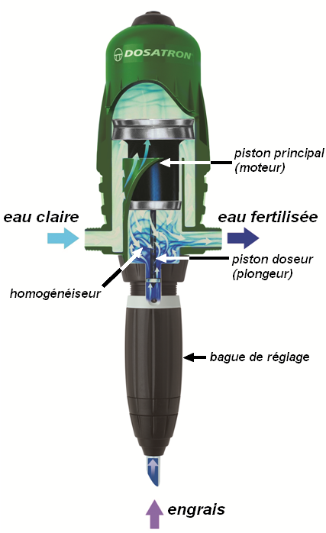 | La pompe doseuse Dosatron est composée de deux parties :  LA PARTIE « MOTEUR HYDRAULIQUE »  Le piston principal (moteur) se déplace verticalement grâce à la pression d’eau. À chaque cycle du piston moteur correspond un volume d’eau fixe traversant la pompe (cylindrée moteur).
LA PARTIE « DOSAGE »

Le piston doseur (plongeur), entraîné par le piston moteur, injecte une quantité constante d’engrais par cycle du piston moteur.

Ce principe garantit un dosage constant quelles que soient les variations de débit ou de pression.

L’injection de l’engrais est donc toujours proportionnelle au débit d’eau.

Question 2.11 | Compléter le diagramme de définition de blocs du Dosatron (DR4) en inscrivant pour chaque composant la fonction qu’il réalise (parmi les fonctions intégrées données dans la notice constructeur DT7).
Voir DT7
Utiliser DR4

Question 2.12  Voir DT8 | Le matériau constitutif du piston doseur est le polypropylène. À l’aide du DT8, identifier à quel type de contrainte est soumis le plongeur. Citer deux caractéristiques principales de ce matériau.
Question 2.13 | En analysant le résultat de la simulation statique par éléments finis et les données matériau, indiquer si la déformation du piston reste dans le domaine élastique. Justifier succinctement la réponse proposée.
Voir DT8, DT9

Question 2.14 | Identifier les matériaux permettant d’obtenir de meilleurs résultats que le matériau actuel en fonction des conditions d’utilisation de la pompe. Justifier succinctement la réponse proposée.
Voir DT9
- Gestion asservie de l’arrosage automatique
Le module qui exécute les programmes des cycles d’arrosage automatique est interfacé à différents capteurs, dont des sondes hygrométriques qui mesurent le taux d’humidité du substrat en différents points du mur (DT10).
Une sonde est assimilable à une résistance dont la valeur varie en fonction du taux d’humidité du substrat. Son principe de fonctionnement est celui d’un pont diviseur de tension.
Le schéma de principe du conditionneur lié à la sonde ainsi que les données de calibration du capteur sont donnés ci-dessous :
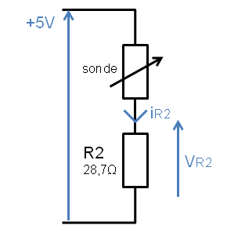

i_{R2} (mA) | État de la Sonde | Taux d’humidité relative du substrat
0.2368 | sèche | 0 %
1.4000 | mouillée | 100 %
Tableau 2 : calibration d’une sonde hygrométrique.

Un exemple de relevé de données tirées d’une sonde hygrométrique, indiquant le taux d’humidité dans le substrat à différentes heures de la journée, est reproduit ci-dessous :
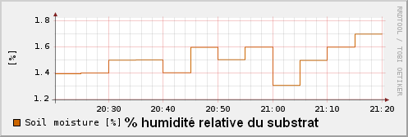

Question 2.15 | En vous basant sur le relevé ci-dessus, indiquer quel était le taux d’humidité à 20h35.
Voir relevé des données sonde

Question 2.16 | Déterminer la valeur de la tension V_{R2} pour les deux cas extrêmes d’un taux d’humidité relative de 0 % et de 100 % en appliquant la loi d’Ohm V = R⋅i .
Voir Tableau 2

Au sein de chaque sonde hygrométrique se trouve un convertisseur analogique-numérique (CAN) qui permet de convertir la valeur de la tension V_{R2}. Cette valeur est mémorisée dans un registre de la sonde concernée appelé Current Register.
On donne ci-dessous le format de ce registre :
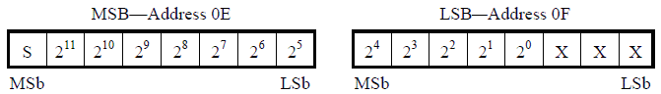
Format du registre « Current Register ».

La tension est codée sur 13 bits : 12 bits sont alloués à la valeur absolue,
1 bit est alloué au signe (S = 0 pour une valeur positive).
La résolution du codage numérique de la tension est de 15,625 μV par bit.

Question 2.17 | Vérifier que le codage sur 13 bits est adapté pour convertir sous forme numérique la plage de tensions relevées par les hygromètres.

Question 2.18 | Indiquer, pour le cas extrême d’un taux d’humidité relative de 100 %, la valeur mémorisée dans le « Current Register » puis compléter le registre sur le DR6.
Utiliser DR6

L’ensemble des sondes hygrométriques est connecté au programmateur par un bus qui lui permet de lire le contenu du registre « Current Register » (voir DT10).

Question 2.19 | Identifier s’il s’agit d’un bus parallèle ou série. Justifier votre réponse.
Voir DT10

Question 2.20 | Expliciter les gains attendus par l’implantation d’une solution type bus.
Voir DT10

Synthèse PARTIE 2
Question 2.21 | Conclure en indiquant brièvement en quoi les solutions innovantes étudiées dans cette partie participent à l’objectif visé de compensation du surcoût d’installation du mur végétalisé.

DT1 : Coupe transversale de la façade Est de la gare Lausanne – Flon
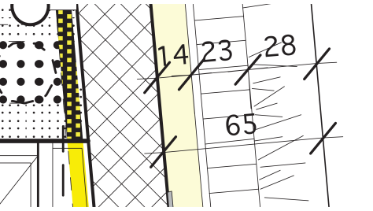
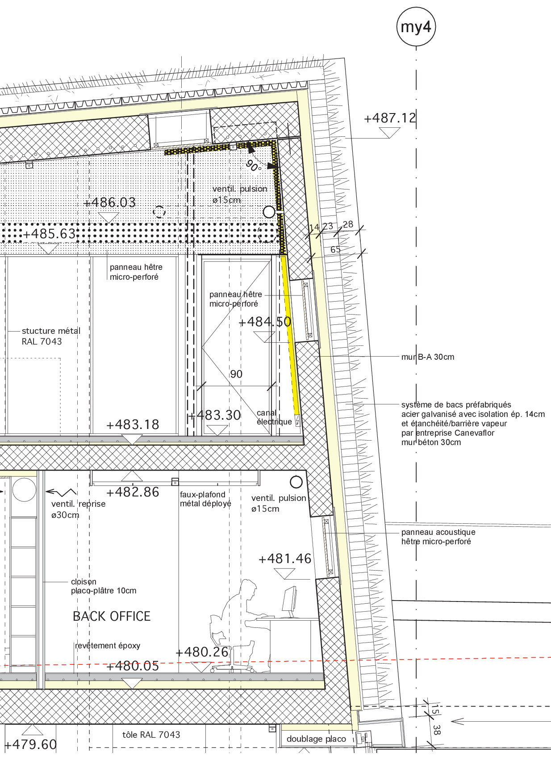
*
**
: altitude haute du mur
: altitude basse du mur
*
**
Enveloppe du mur végétalisé (4 couches)
1 : Béton armé B-A (30 cm)
2 : Mousse polyuréthane PU
3 : Lame d’air
4 : Substrat Canevaflor (20 cm)

1
4
3
2

 | 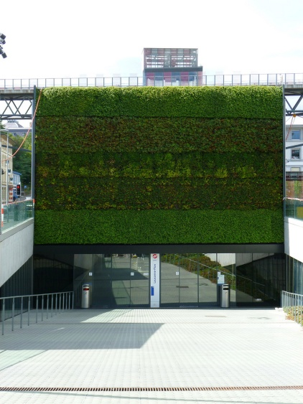
Vue aérienne de la gare | Mur Façade Est  (largeur : 12,608 m)

DT2 : Mur végétalisé de la société Canevaflor

Présentation du produit
L’apparition de murs végétalisés vient résolument s’inscrire dans le cadre plus général d’une amélioration de l’espace urbain. De tels ouvrages lorsqu’ils sont associés à une micro-irrigation pilotée constituent un système vivant pérenne à plus-value multiple. Si en effet l’aspect écologique ne fait aucun doute (espace relais pour la biodiversité, absorption des eaux pluviales, bioclimatisation du quartier), elle se double d’un gain économique (voir diagramme des cas d’utilisation) ainsi que social par l’amélioration de la qualité de vie (bio-filtration de l’air par les plantes, absorption des particules par le substrat) dont le bénéfice est partagé par l’ensemble des habitants du quartier (riverains).
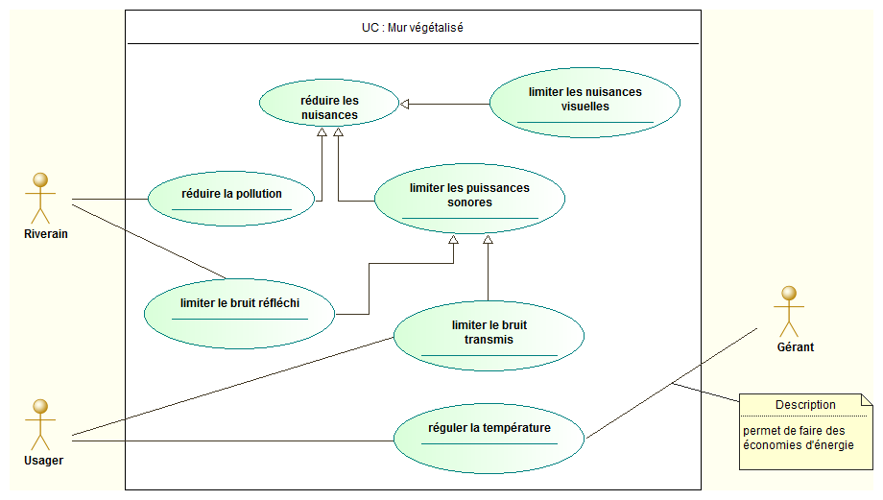
Diagramme des cas d’utilisation du mur végétalisé

Le gérant est un technicien de l’environnement qui assure la gestion du site par une action proactive (programmation des cycles d’arrosage, ajustement en fonction des paramètres climatiques et événementiels : par exemple travaux et opérations de maintenance), de surveillance « passive » (remontée d’alerte automatique) et d’analyse (statistiques des consommations, journal des événements) qui toutes concourent à limiter les interventions d’un agent d’entretien.

DT3 : Extrait du standard Minergie ® (www.minergie.ch)
Le standard MINERGIE® est un standard de construction facultatif qui permet une utilisation rationnelle de l'énergie et une mise en œuvre plus large des énergies renouvelables, tout en assurant une amélioration de la qualité de vie, une meilleure compétitivité et une diminution des atteintes à l'environnement.
Les exigences suivantes doivent être respectées :
- exigences primaires pour l'enveloppe du bâtiment ;
- renouvellement d'air contrôlé pendant l'année ;
- valeur limite MINERGIE® (indice énergétique pondéré) ;
- justificatif du confort thermique en été ;
- exigences supplémentaires suivant la catégorie de bâtiment : éclairage, froid industriel et production de chaleur ;
- surcoûts ne dépassant pas 10 % par rapport à des bâtiments conventionnels équivalents.
Pour MINERGIE® l'objectif est défini sous la forme d'une valeur limite de consommation d'énergie. Les approches possibles sont multiples. Il est important que l'ensemble du bâtiment soit considéré comme un système intégral : l'enveloppe avec les installations techniques.

Exigences MINERGIE® (Norme SIA 380/1:2009)
 | Catégorie | Valeur limite MINERGIE (kW⋅h⋅m⁻²) | Exigences primaires | Installation d'aération | Exigences supplémentaires
I | Habitat collectif | 38  CL, EC, aér. él., * | Q_{h} ≤ 90 % Q_{h,li} | obligatoire | Pas d'exigences  Recommandation pour appareils électroménagers: étiquette énergie de classe A
II | Habitat individuel | 38  CL, EC, aér. él., * | Q_{h} ≤ 90 % Q_{h,li} | obligatoire | Pas d'exigences  Recommandation pour appareils électroménagers: étiquette énergie de classe A
III | Administration | 40  CL, EC, aér. él., * | Q_{h} ≤ 90 % Q_{h,li} | obligatoire | Éclairage selon norme SIA 380/4
IV | Ecoles | 40  RH, WW, aér. él., * | Q_{h} ≤ 90 % Q_{h,li} | obligatoire | Éclairage selon norme SIA 380/4
V | Lieux de rassemblement | 40  CL, EC, aér. él., * | Q_{h} ≤ 90 % Q_{h,li} | obligatoire | Éclairage selon norme SIA 380/4
VI | Hôpitaux | 70  CL, EC, aér. él., * | Q_{h} ≤ 90 % Q_{h,li} | obligatoire | Éclairage selon norme SIA 380/4  Froid industriel
VII | Industrie | 20  CL, EC, (aér. él.), * | Q_{h} ≤ 90 % Q_{h,li} | conseillée | Éclairage selon norme SIA 380/4

Selon la catégorie de bâtiments, la valeur limite MINERGIE® comprend : CL = chauffage des locaux ; EC = eau chaude ; Aér. él. = électricité pour aération mécanique ; (Aér. él.) = une installation d'aération n'est pas obligatoire, mais seulement conseillée pour cette catégorie de bâtiment. La valeur limite MINERGIE® demeure inchangée, avec ou sans aération mécanique.
* = S'il existe une climatisation des locaux (réfrigération, humidification, déshumidification), la consommation d'énergie est comprise dans la valeur limite MINERGIE®.
Q_{h} : besoins de chaleur de chauffage (valeur de l’objet) ; Q_{h,li} : valeur limite pour les besoins de chaleur de chauffage selon la norme SIA 380/1.

DT4 : Caractéristiques des matériaux d’isolation Source : SIA
Matériau | Masse volumique ρ kg⋅m⁻³ | Conductivité thermique λ W⋅m⁻¹⋅K⁻¹ | Capacité thermique massique c  J⋅kg⁻¹⋅K⁻¹ | Énergie grise kW⋅h ⋅ m⁻³
Lame d’air | 1,23 | 0,045 | 1000 | 0
Béton armé B-A | 2300 | 2,3 | 1000 | 430
Substrat : tourbe + perlite + fibre de coco (donnée Canevaflor) | 250 | 0,09 | 900 | 329
Polyuréthane PU | 35 | 0,029 | 1400 | 974

DT5 : Données climatiques pour la ville de Lausanne & paramètres d’irrigation
Données climatiques
Données climatiques | Jan. | Fév. | Mars | Avril | Mai | Juin | Juil. | Août | Sep. | Oct. | Nov. | Déc. | Année
Température de l’air, valeur moyenne, en °C | 2,3 | 3,3 | 6,8 | 9,5 | 14,5 | 17,5 | 20,1 | 20,1 | 15,7 | 11,6 | 6,2 | 3,6 | 10,9
Température de l’air  extremums, en °C | -8,5 |  |  |  |  |  |  | 31,7
Précipitations, somme, en litre par m² | 81 | 71 | 71 | 91 | 112 | 122 | 97 | 101 | 127 | 117 | 104 | 82 | 1176
Source : SIA

Paramètres d’irrigation | Symbole | Valeur numérique
Superficie du toit (m²) | S_{toit} | 365
Superficie du mur Est (m²) | S_{mur} | 89
Consommation en eau du mur (litre par m² par an) | Conso_{mur} | 120 (moyenne)
Capacité d’absorption du toit (litre par m²) | Capa_{toit} | 17

DT6 : Conductivité thermique et empreinte CO₂ pour production primaire
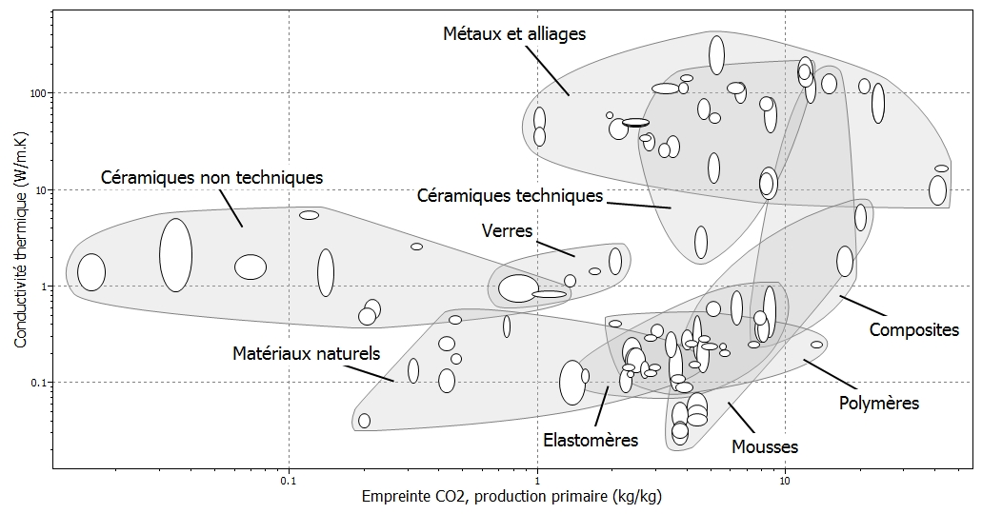
DT7 : Notice de la pompe doseuse Dosatron D3
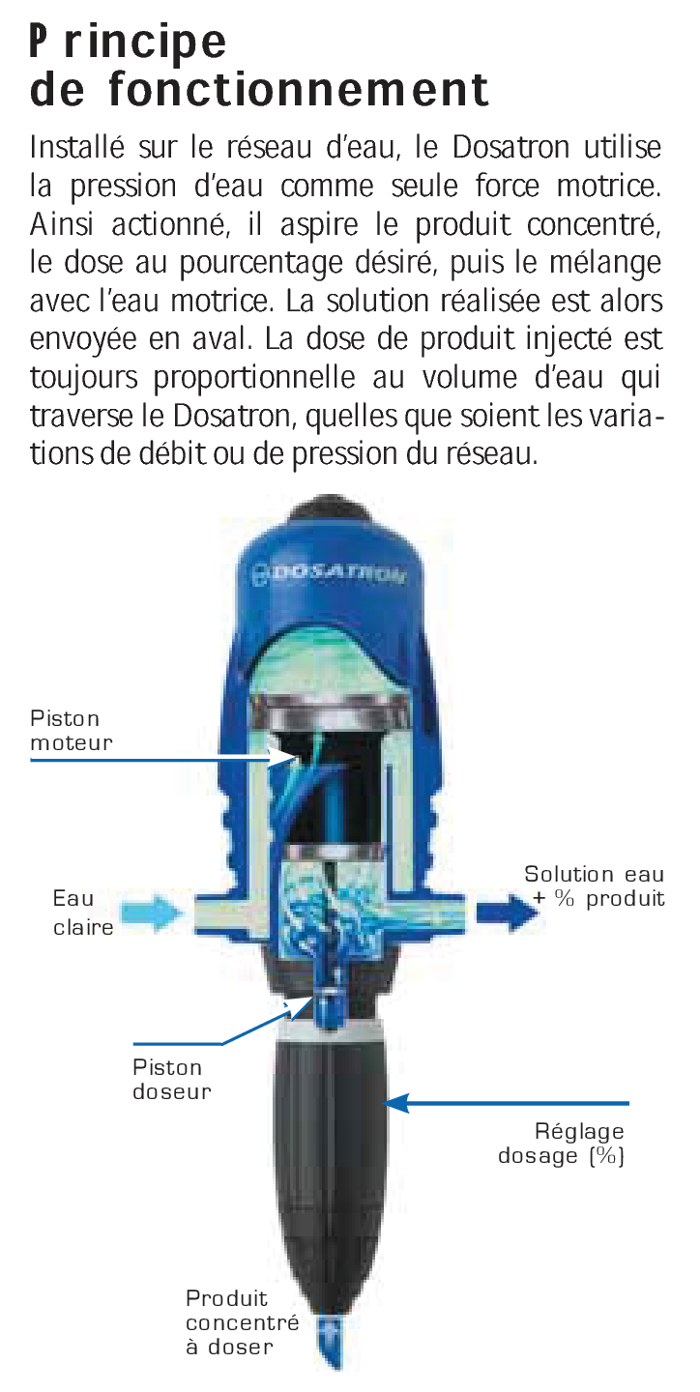
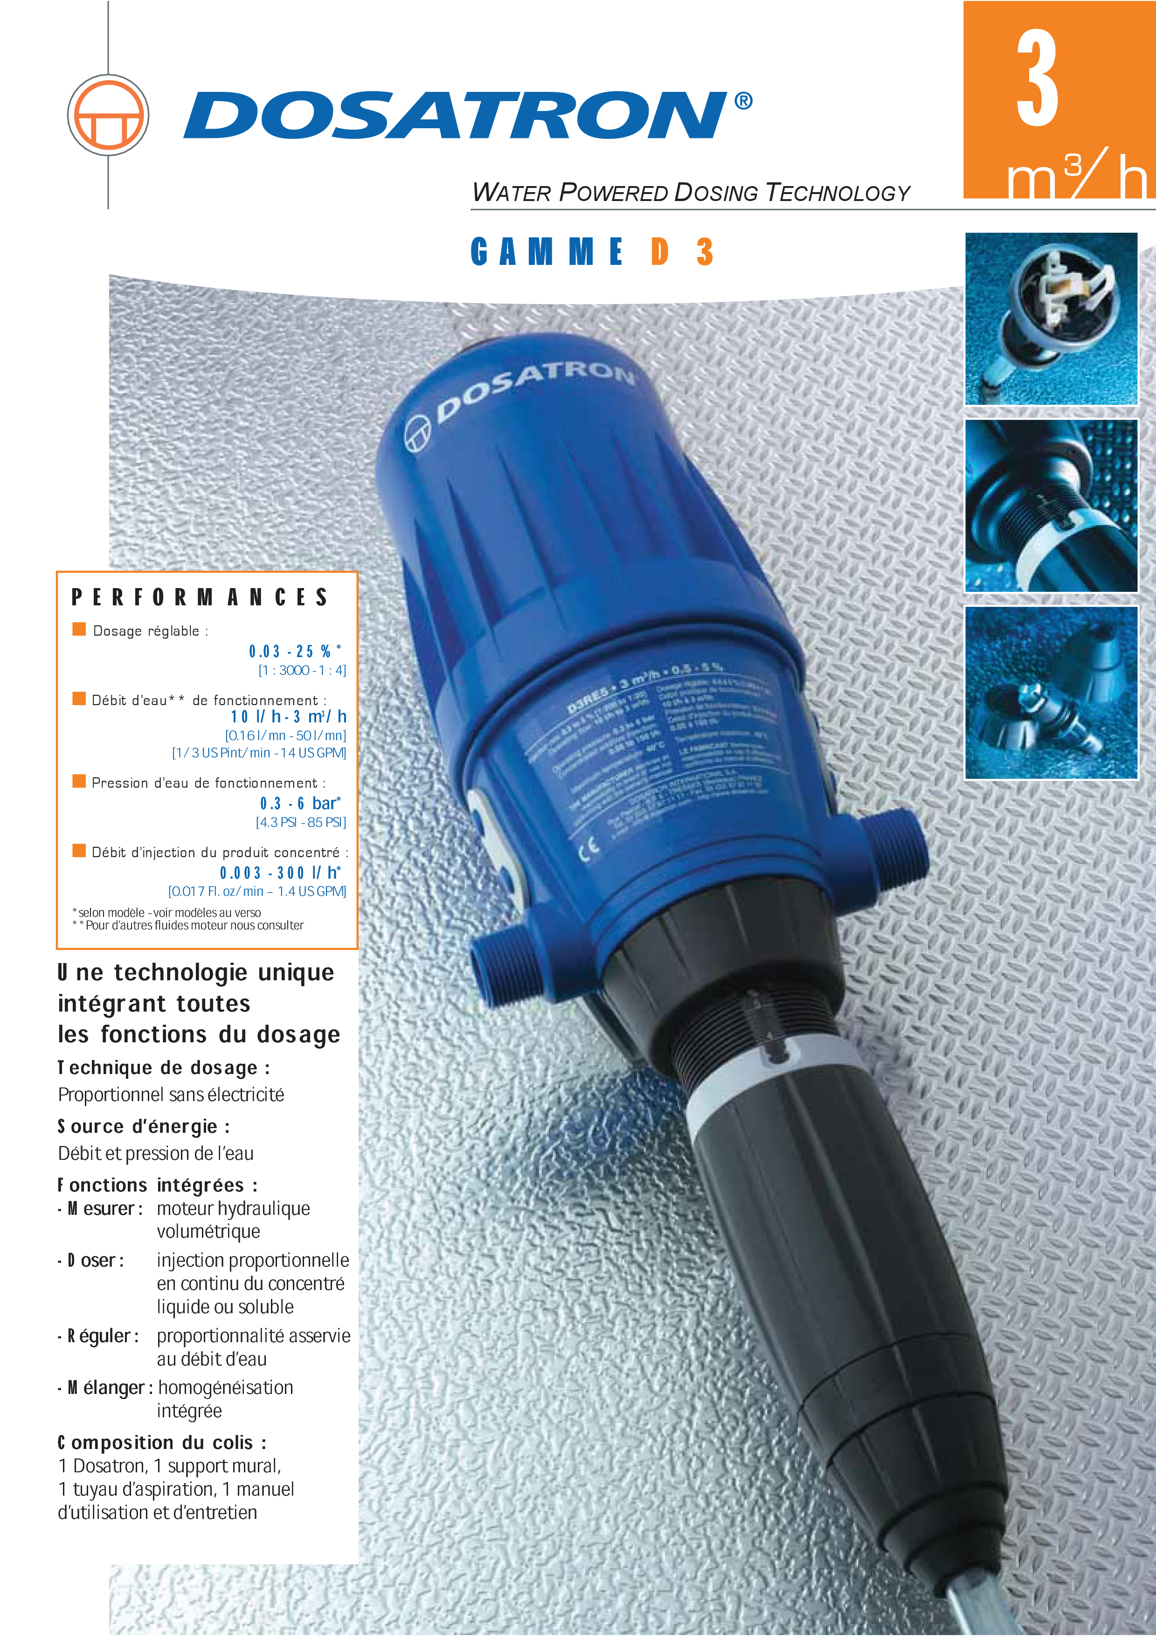
doit être compris entre
doit être comprise entre
Q2.11
Q2.10
Q2.8
DT8 : Simulation par éléments finis du piston doseur (plongeur)
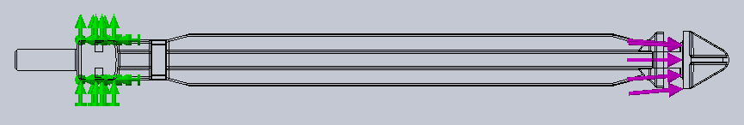
Conditions aux limites en phase d’aspiration de l’engrais :
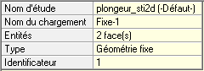 | 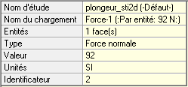

Champ des contraintes dans le plongeur :
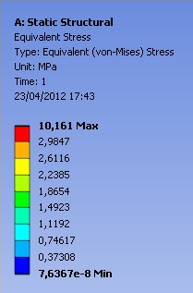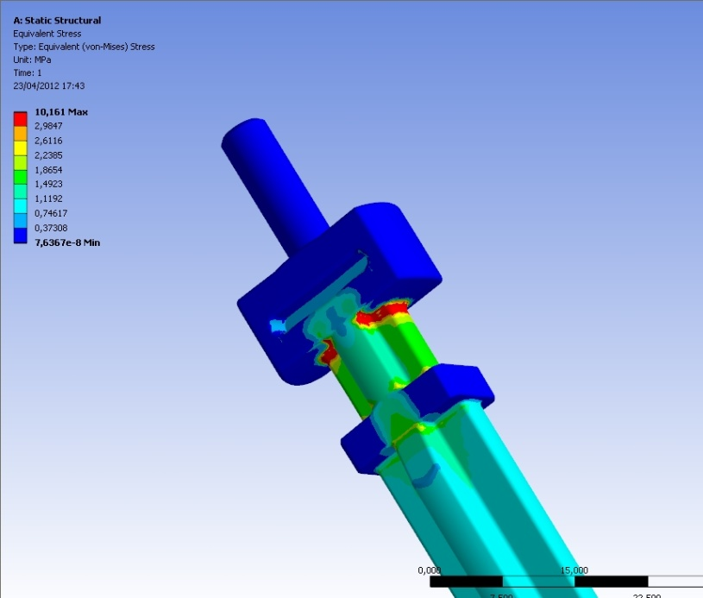
a
b
c
d
e
f
g
h
i
index
c
a
e
i
h
e
g
h
i
a

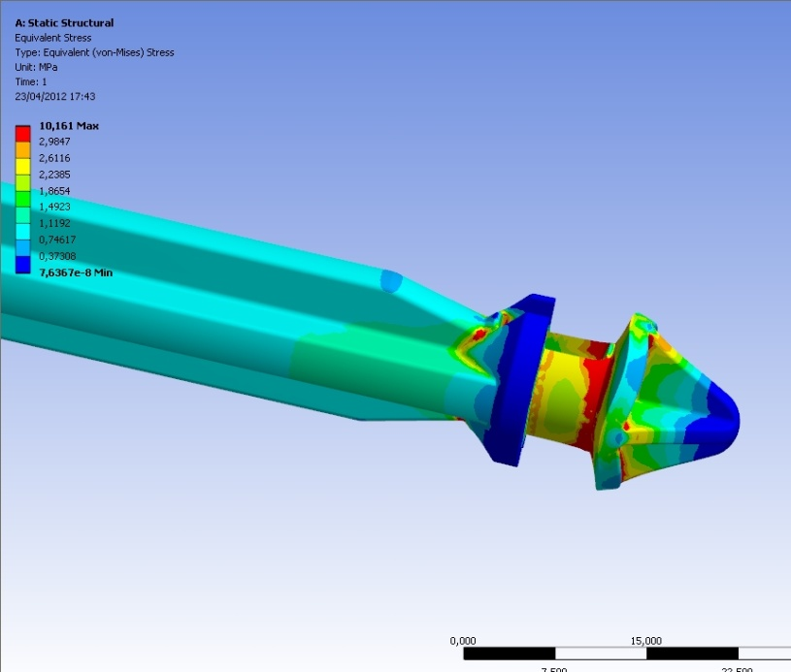
i
a
b
d
f
h
i
i
h
e
e
i
g
a
i
g
e
d
c
DT9 : Données sur le matériau du piston doseur (plongeur)

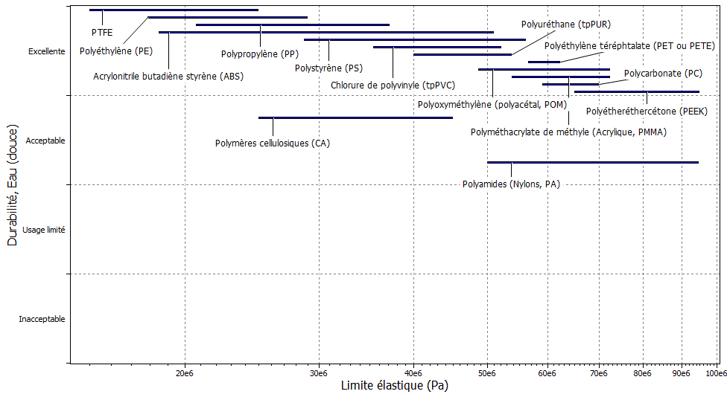

DT10 : Interfaçage programmateur / sondes hygrométriques

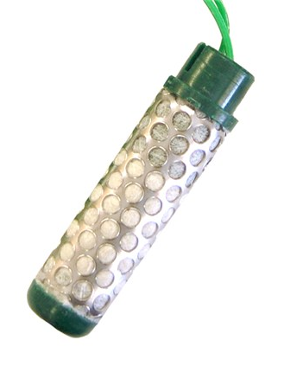
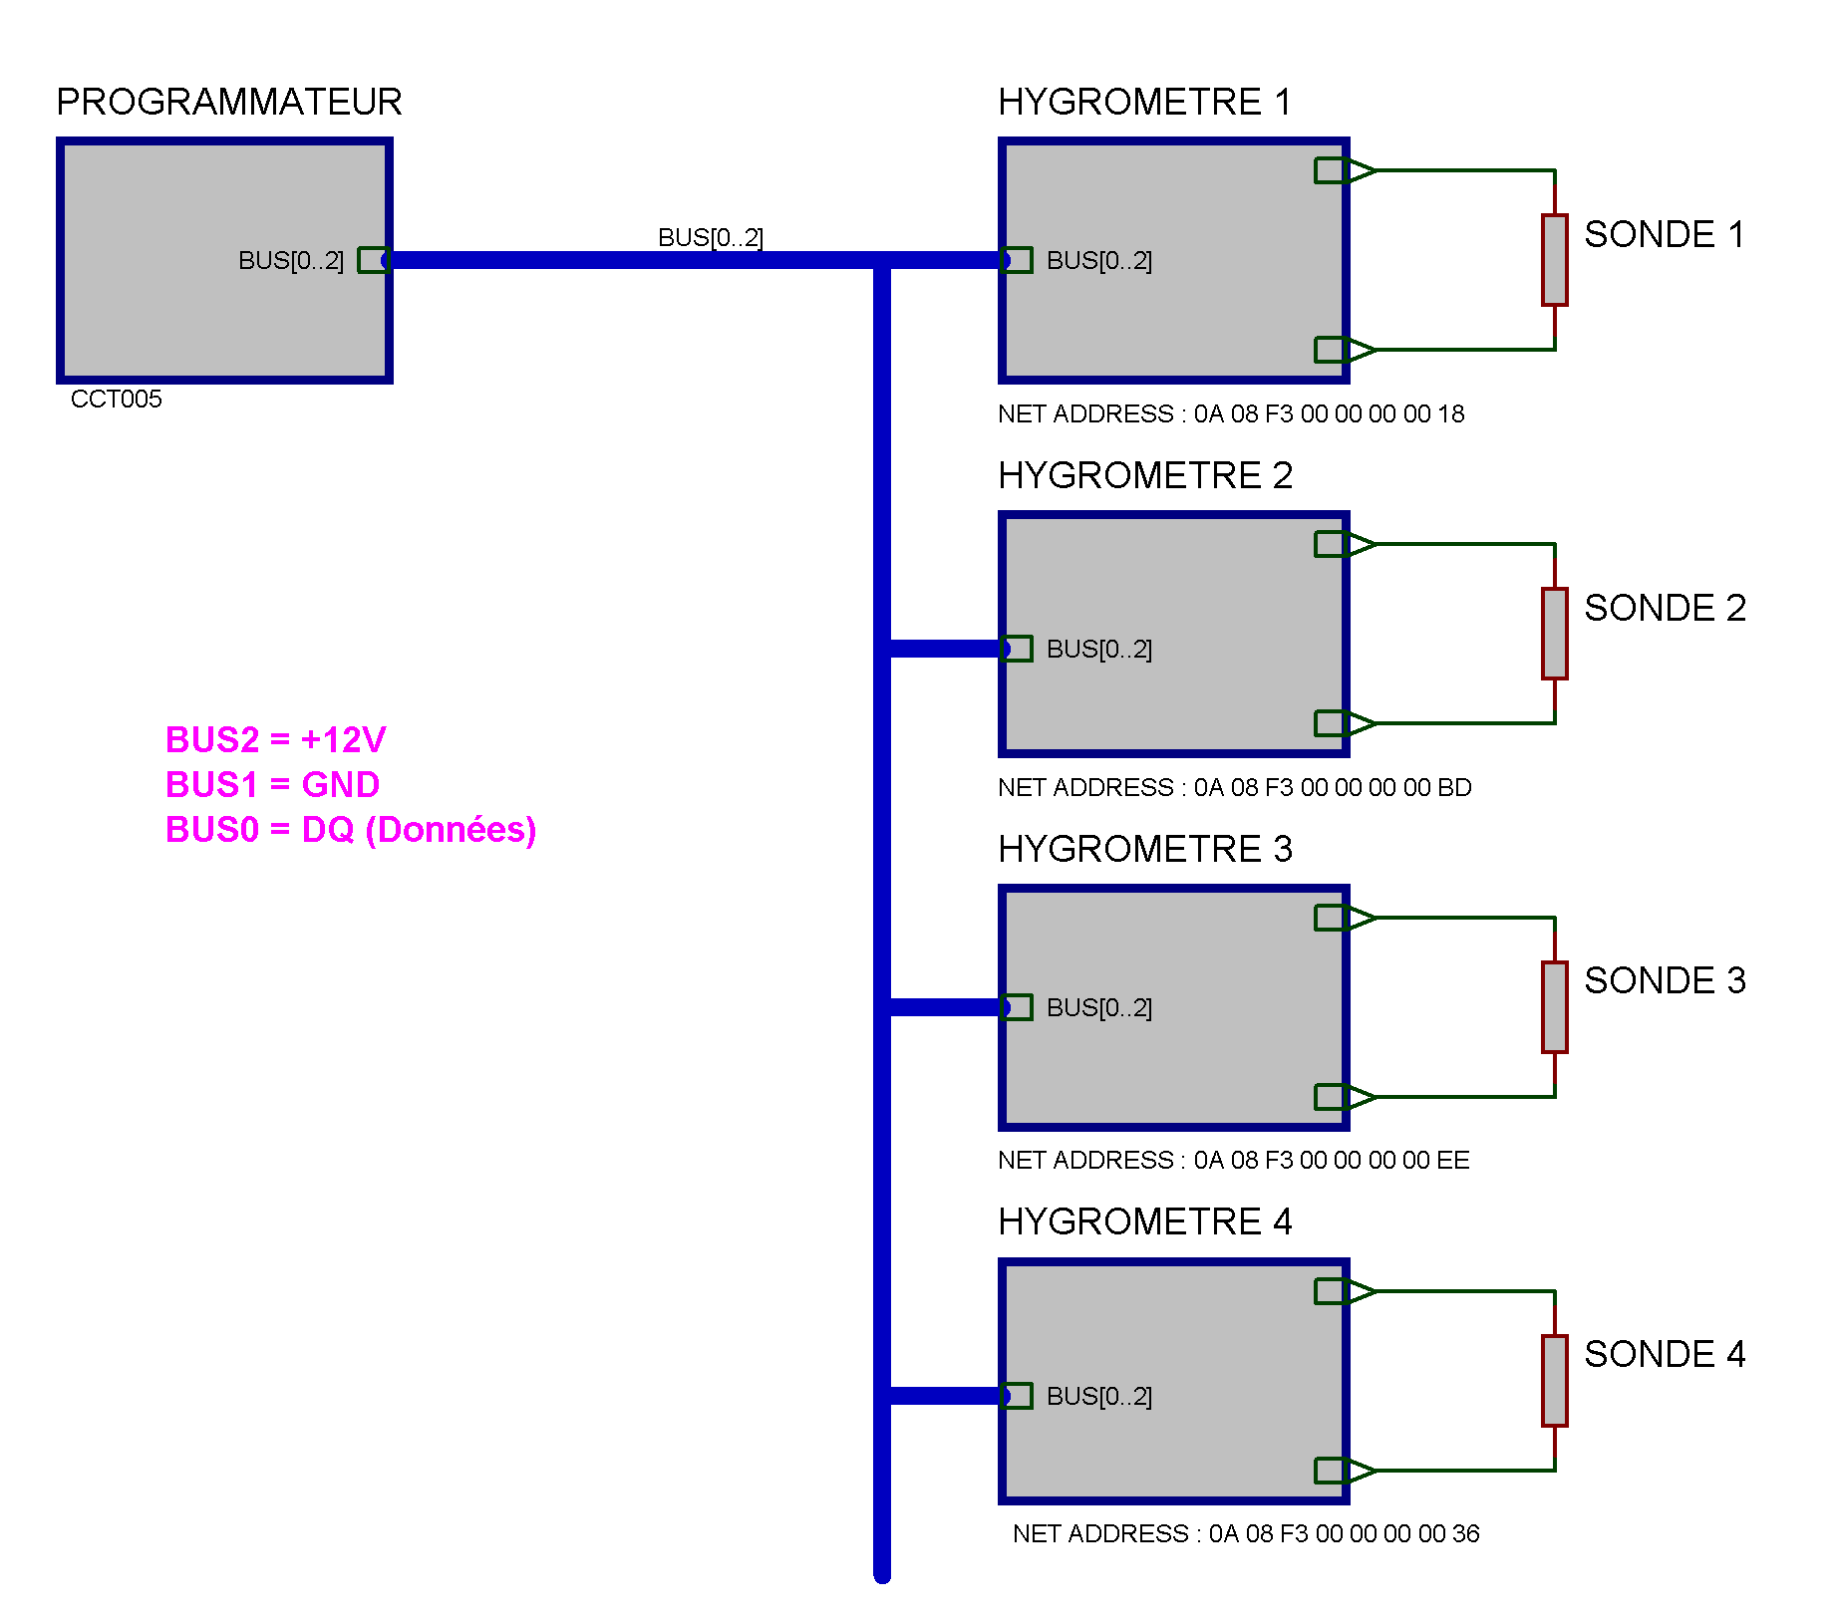
sonde hygrométrique

DR1 : Données du modèle de comportement thermique de la façade Est

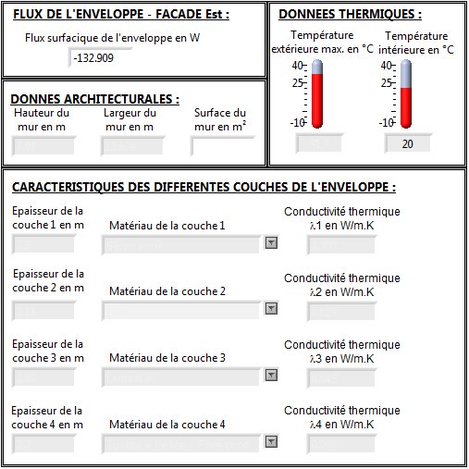

DR2 : Modèle de comportement thermique de la façade Est
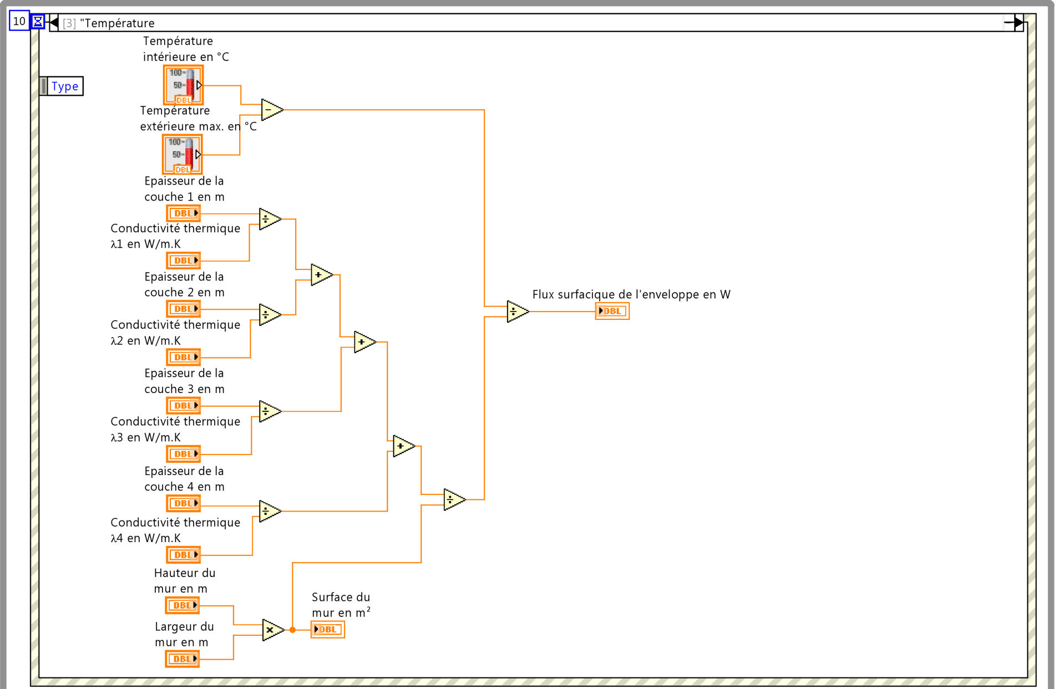
Paramètres d’entrée

DR3 : Simulation du comportement thermique de la façade Est
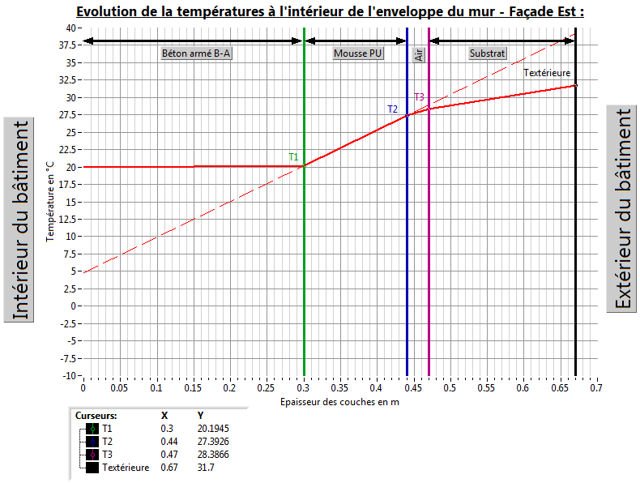
Courbe de température de la Mousse PU
Laisser vos tracés apparents

DR4 : Réseau d’irrigation et de fertilisation du mur végétalisé

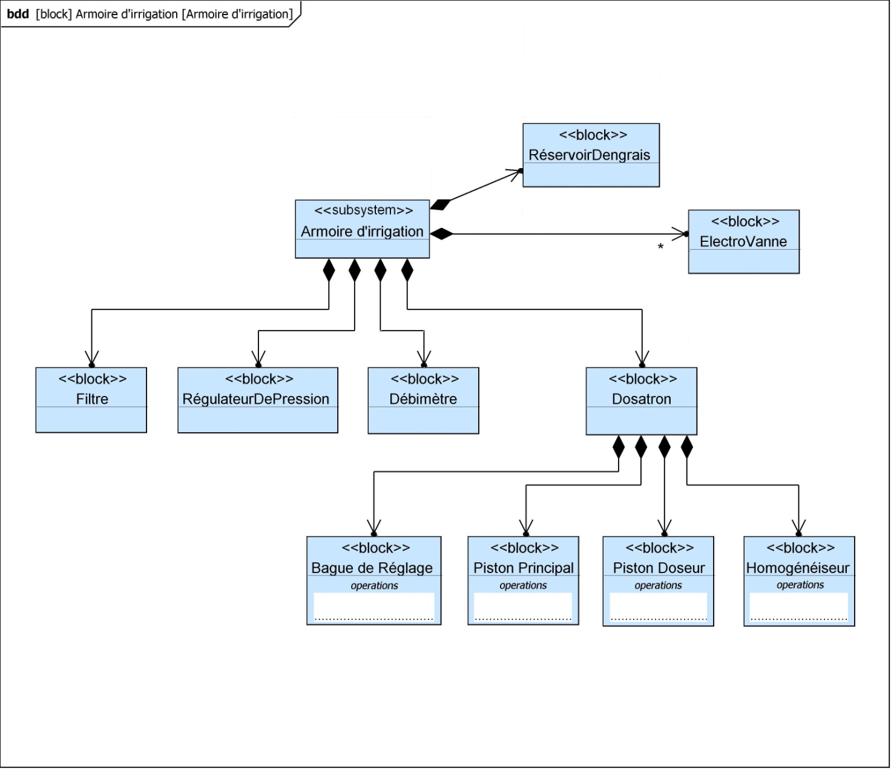
Q2.11

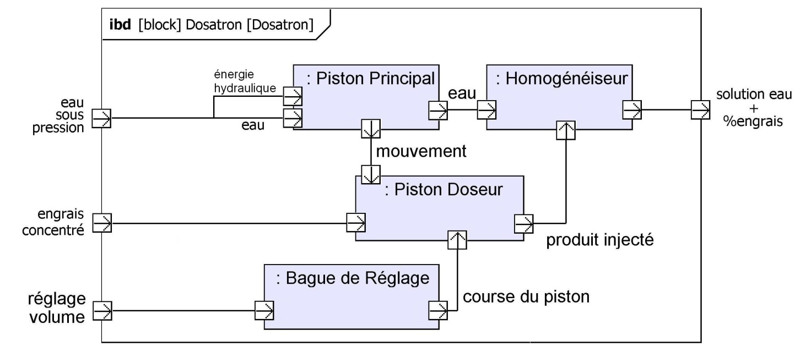

DR5 : Algorigramme de validation d’une irrigation autonome.

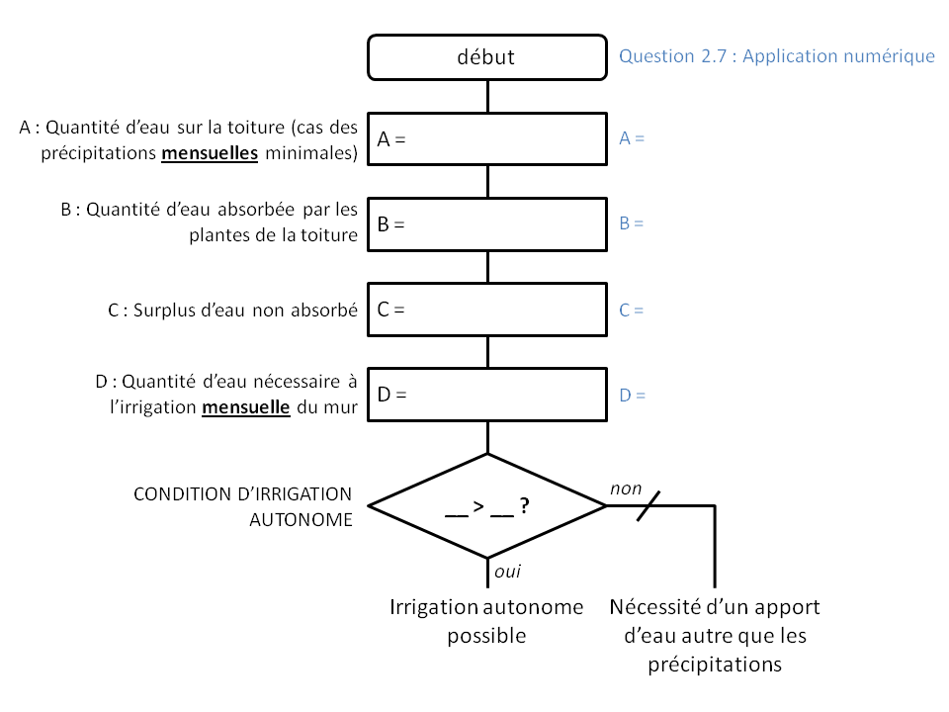

DR6 : Registre « Current Register » d’une sonde hygrométrique.

Taux d’humidité relative de 100%

MSB – Address 0E |  |  |  |  |  |  |  |  | LSB – Address 0F
MSb |  |  |  |  |  |  | LSb |  | MSb |  |  |  |  |  |  | LSb

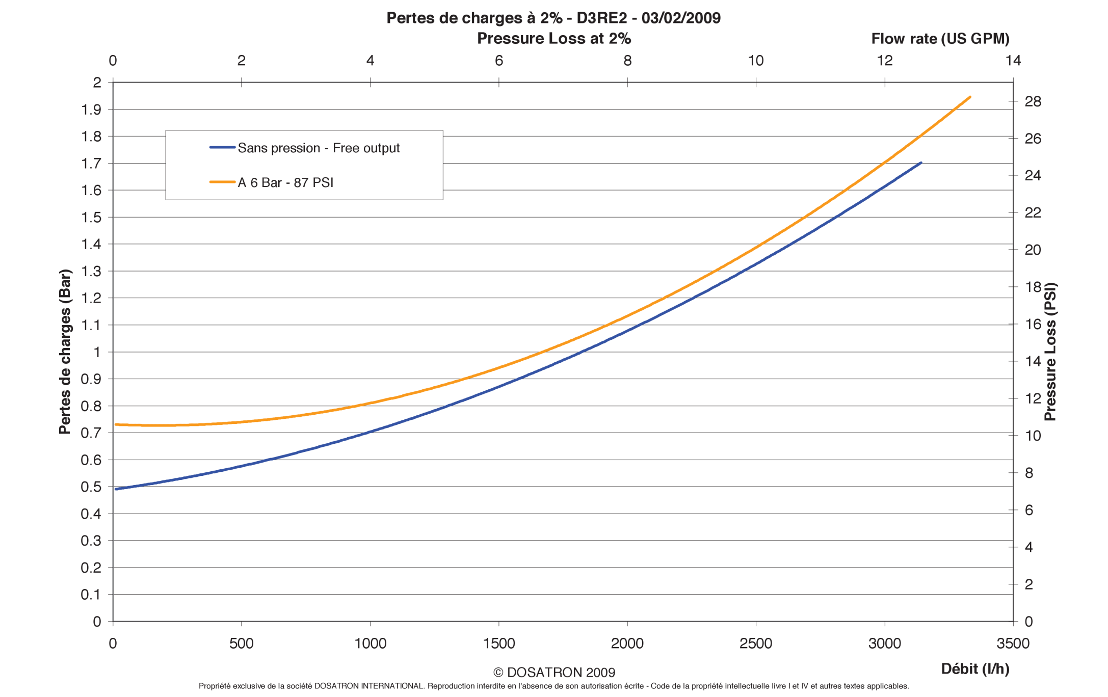
DR7 : Courbes de pertes de charges, Dosatron gamme D3
Laisser les tracés apparents

